4. Расчет вала

Расстояние от левого подшипника до шестеренки открытой цилиндрической прямозубой передачи l₁ = 60 мм. Ширина зубчатого колеса редуктора 44 мм → l₂ = l₃ = (44 + 30 +30) / 2 = 52 мм.

Находим окружные и радиальные силы
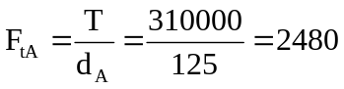Н,
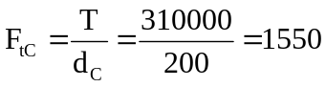Н,
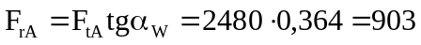Н,
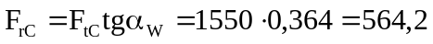Н,
где 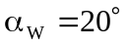.
Находим опорные реакции в подшипниках (точки B и D).
Вертикальная плоскость
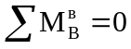: –F_{rA}⋅60 + F_{rC}⋅52 + R_{D}^{в}⋅104 = 0 →
R_{D}^{в} = (F_{rA}⋅60 – F_{rC}⋅52) / 104 = (903⋅60 – 564,2⋅52) / 104 = 238,86 Н.
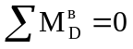: –F_{rA}⋅164 + R_{B}^{в}⋅104 – F_{rC}⋅52 = 0 →
R_{B}^{в} = (F_{rA}⋅164 + F_{rC}⋅52) / 104 = (903⋅164 + 564,2⋅52) / 104 = 1706 Н.
Горизонтальная плоскость
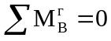: F_{tA}⋅60 + F_{tC}⋅52 – R_{D}^{г}⋅104 = 0 →
R_{D}^{г} = (F_{tA}⋅60 + F_{tC}⋅52) / 104 = (2480⋅60 + 1550⋅52) / 104 = 2206 Н.
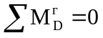: F_{tA}⋅164 – R_{B}^{г}⋅104 – F_{tC}⋅52 = 0 →
R_{B}^{г} = ( F_{tA}⋅164 – F_{tC}⋅52) / 104 = (2480⋅164 – 1550⋅52) / 104 = 3136 Н.
Находим суммарные реакции опор
Н
Н
Находим крутящие моменты в вертикальной и горизонтальной плоскостях во всех точках
слева 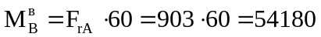Н⋅мм
справа 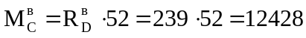Н⋅мм
слева 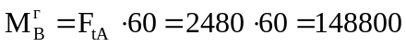Н⋅мм
справа 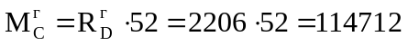Н⋅мм
Находим суммарные крутящие моменты во всех точках
Н⋅мм
Н⋅мм
Находим эквивалентные крутящие моменты во всех точках
слева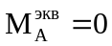Н⋅мм
справаН⋅мм
Н⋅мм
слеваН⋅мм
справа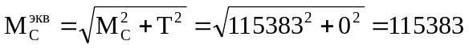Н⋅мм
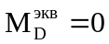Н⋅мм
Опасное сечение вала — в точке B (левая опора), в ней крутящий момент наибольший (см. схему или выше)
Выбираем предварительно диаметр вала I (ведущего):
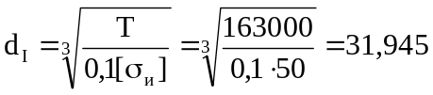мм → 32 мм
Выбираем предварительно диаметр вала II (ведомого) по опасному сечению:
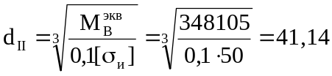→ 42 мм

Уточнённый расчет вала
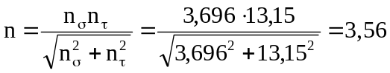,
где
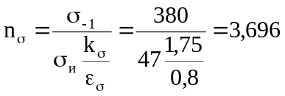
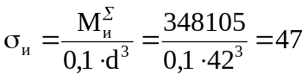МПа
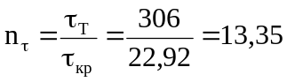
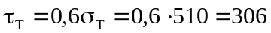МПа
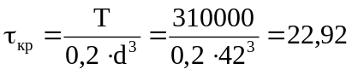МПа
Условие n ≥ [n] выполняется: 3,56 ≥ ([n] = 1,5…3).

Т.к. под подшипники уменьшаем диаметр с 42 до 40 мм, а опасное сечение находится в левом подшипнике, то выполняем проверку при уменьшенном диаметре.

При d = 40 мм, => n = 3,09 и условие n ≥ [n] также выполняется: 3,09 ≥ ([n] = 1,5…3).

5. Подбор и проверка подшипников

Выберем подшипник по диаметру 40 мм из средней серии: 308 (ГОСТ 8338–75)

Серия | d, мм | D, мм | B, мм | r, мм | C, кН | С_{o}, кН
308 | 40 | 90 | 23 | 2,5 | 41 | 22,4

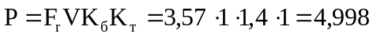кН
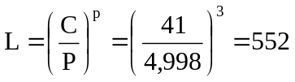млн.оборотов
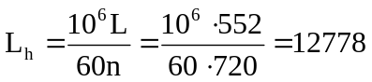часов
Итак, L_{h} > 8640 и больше L_{h}^{min} = 10000 (по ГОСТ) => подшипник выбран верно. При выборе из легкой и особо легкой серии условие не выполняется.

Схема расчета вала

l₁=60 l₂=52 l₃=52
F_{tC}
B
C
D
F_{tA}
F_{rA}
F_{rC}
R_{B}^{в}
R_{D}^{в}
R_{D}^{г}
R_{B}^{г}
A
M^{Σ}_{изг} [H⋅м]
158,4
115,4
0
0
M^{в}_{изг} [H⋅м]
0
0
54,18
12,4
M^{г}_{изг} [H⋅м]
0
0
148,8
114,7
0
0
T [H⋅м]
310
310
0
0
M_{экв} [Н⋅м]
310
348
331
115,4

